Geladeira
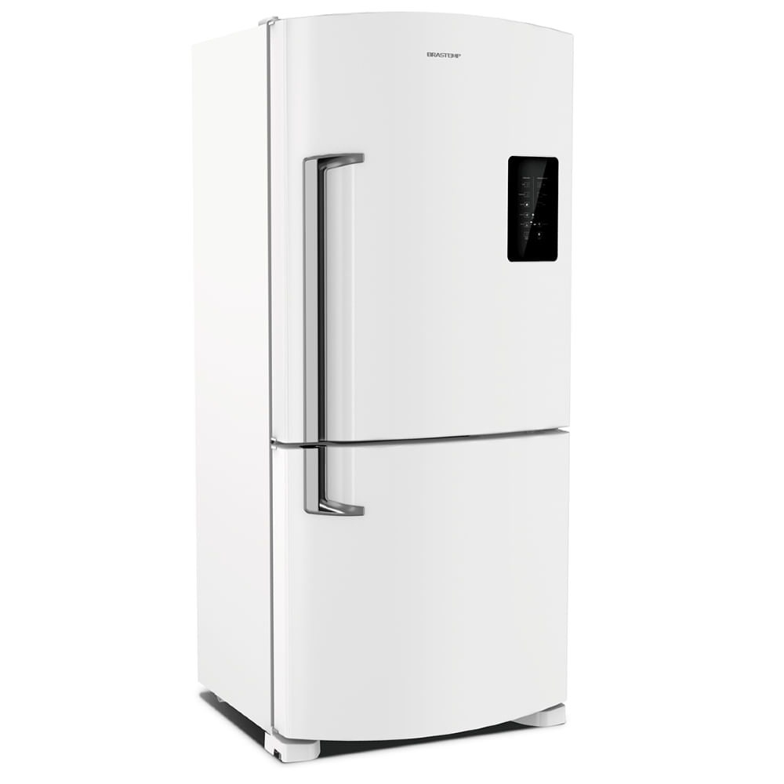

Consumo Aproximado de Energia (kWh)
127V - 54 kWh | 220V - 54 kWh
Capacidade Total (L): 375
Capacidade: 375L

Micro-ondas
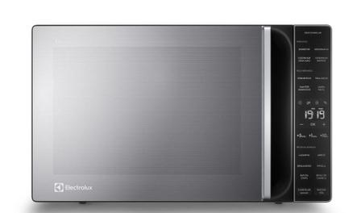

Altura: 26,3 cm

Largura: 45,8 cm

Profundidade com puxador: 34,8 cm

Peso: 11,4 kg
Frequência : 60Hz
Tensão: 127V
Volume ‘

Maquina de lavar roupa
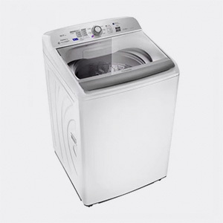

Carregamento frontal
Largura: 60 cm
Profundidade: 60 cm
Altura: de 85 a 90 cm

Carregamento vertical
Largura: 40 cm
Profundidade: 60 cm
Altura: de 85 a 90 cm

Estreitas:
Largura: 60 cm
Profundidade: de 35 a 40 cm
Altura: de 85 a 90 cm
Capacidade: 3,5 a 5,2 kg

Ultra estreitas:
Largura: 60 cm
Profundidade: de 32 a 35 cm
Altura: de 85 a 90 cm
Capacidade: 3,5 a 4 kg

Compactas:
Largura: de 47 a 50 cm
Profundidade: de 43 a 45 cm
Altura: de 68 a 70 cm
Capacidade: 3 kg Tamanho: 65”

Televisão

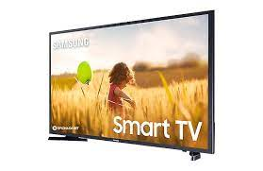

Tipo de tela: LED
Resolução: 4K
Sistema operacional: Tizen
Frequência nativa: não informado
Conectividade: 2x HDMI | 1x USB | 1x Ethernet (LAN)
Potência de áudio: 10W + 10W
Dolby Digital Plus: Sim
Extras: Wi-Fi | Conversor Digital Integrado | Bluetooth

